上海尝节货运代理有限公司

“5.6”机械伤害重伤事故调查报告

2023年5月6日凌晨2时09分左右，在浦东新区大团镇汇技路206号韵达浦东分拨中心发生一起机械伤害事故，造成一人重伤。

事故发生后，根据《中华人民共和国安全生产法》《生产安全事故报告和调查处理条例》（国务院令第493号）等相关法律法规，以及浦东新区人民政府的授权，由浦东新区应急管理局牵头，会同浦东新区总工会、上海市公安局浦东分局、大团镇人民政府，并邀请浦东新区监察委员会派员组成调查组。调查组通过现场勘查、调查取证、综合分析等，查明了事故发生的原因，认定了事故的性质，提出了对有关责任人员、责任单位的处理建议和防范措施。现将情况报告如下：

**一、基本情况**

**（一）相关单位情况**

1.上海韵达货运有限公司（以下简称“上海韵达”），成立于1999年07月28日；统一社会信用代码：91310118631556216J；住所：青浦区华新镇嘉松中路3728号；法定代表人：聂腾云；公司类型：有限责任公司（自然人投资或控股的法人独资）；经营范围：许可项目：快递服务；道路货物运输（不含危险货物）；第二类增值电信业务；技术进出口；货物进出口。一般项目：国内货物运输代理；普通货物仓储服务（不含危险化学品等需许可审批的项目）；国际货物运输代理；装卸搬运；实业投资；信息咨询服务（不含许可类信息咨询服务）等。

2.上海浦东韵达速递有限公司（以下简称“浦东韵达”），成立于2013年4月10日；统一社会信用代码：913101150659862881；住所：浦东新区汇技路206号4-5幢；法定代表人：王国锋；公司类型：其他有限责任公司；经营范围：国内快递（邮政企业专营业务除外，凭许可证经营），商务信息咨询，企业管理咨询，搬运装卸服务。

3.上海尝节货运代理有限公司（以下简称“尝节公司”），成立于2014年09月18日；统一社会信用代码：9131012031255386X7；住所：奉贤区南桥镇肖湾路318号4幢227室；法定代表人：叶小兵；公司类型：有限责任公司（自然人独资）；经营范围：货物运输代理，人工装卸服务，仓储服务，五金交电、金属制品、建筑装潢材料、包装材料、一般劳防用品、服装服饰、日用百货批发、零售。

**（二）承发包关系情况**

1.2022年6月1日，上海韵达将浦东航头地区的快件收寄和投递等快递业务发包给尝节公司，双方签订了《合作协议》和《安全生产责任书》，合作期限为2022年6月1日至2025年5月31日。

2.根据上海韵达和浦东韵达《安全管理责任书》的约定，由浦东韵达对韵达浦东分拨中心的作业现场进行安全管理。

**（三）事故相关人员情况**

1.杨寅龙，浦东韵达总经理。

2.叶小兵，尝节公司总经理。

3.侯希冲，尝节公司韵达浦东分拨中心装卸带班组长，负责浦东韵达航头网点格口作业现场安全管理。

4.朱汉浩，聋哑人，尝节公司临时雇佣人员，快递件装卸工人。

**二、事故发生经过和报告救援情况**

2023年5月6日凌晨2时左右，侯希冲安排朱汉浩在韵达浦东分拨中心航头网点格口装运快递件。朱汉浩站在货车车厢内，将爬坡机传送带输送至车厢尾部的快递件进行堆垛。2时09分，朱汉浩发现有快递件掉落在爬坡机传送带下方的车厢尾部，即走到车厢尾部，拿起一块泡沫板进行拨捡，正在运行的爬坡机将朱汉浩双手卷入传送带和横杆之间，爬坡机触发紧急停车。

2时16分左右，北侧三灶网点的货车司机张开堂发现航头网点的爬坡机处于停止状态，上前查看，发现朱汉浩双手被卷在爬坡机传送带和横杆之间，马上叫来侯希冲，两人一起将朱汉浩抬至车厢内。侯希冲立即对朱汉浩进行胸外按压急救处置，并拨打了120，120到场后将朱汉浩送至上海市浦东医院救治，于2023年6月4日出院，目前正在康复中。

**三、勘察调查及鉴定情况**

**（一）现场勘察调查情况**

1.韵达浦东分拨中心有“出发”和“到达”两个分拣车间，事发地位于“到达”分拣车间航头网点格口外。“到达”分拣车间主要分发各地至浦东地区各网点的快递件到达件，共有5条传输线，53个网点格口。

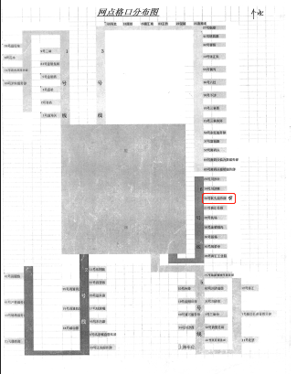“到达”分拣车间网点格口分布图

2.尝节公司在韵达浦东分拨中心航头网点格口处设有爬坡机，爬坡机通过传送带将快递件传送到货车车厢尾部。货车车尾紧靠爬坡机的支撑立杆，车厢底板离地高度约1.13米。

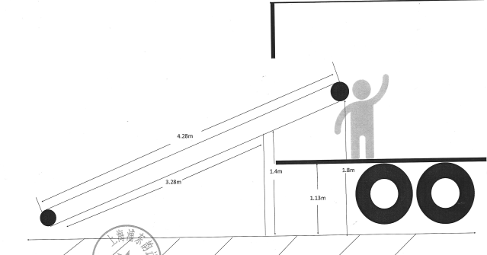

航头网点格口外事发现场示意图

3.事发爬坡机长4.28米，与地面倾斜角度约25度。爬坡机运行时传送带移动线速度约35米/分钟。爬坡机底部放置于地面，顶部与货车车厢尾部连接。爬坡机顶部距离地面约1.8米，连接处设支撑立杆，高度约1.4米。

4.爬坡机传送区域未见安全防护设施，未见安全警示标志标识。

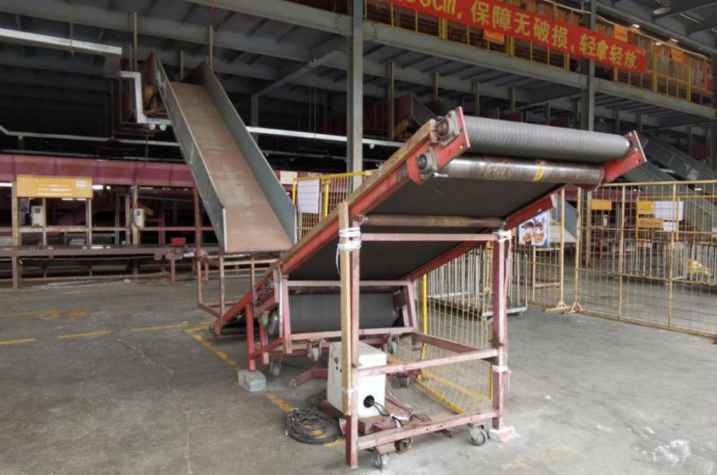航头网点格口事发的爬坡机照片

5.监控视频显示，事发时传送带处于正常运转状态。朱汉浩在货车车厢尾部用泡沫板拨捡传送带下方的快递件时，双手被卷入传送带和横杆之间，爬坡机联锁制动，停止运行。

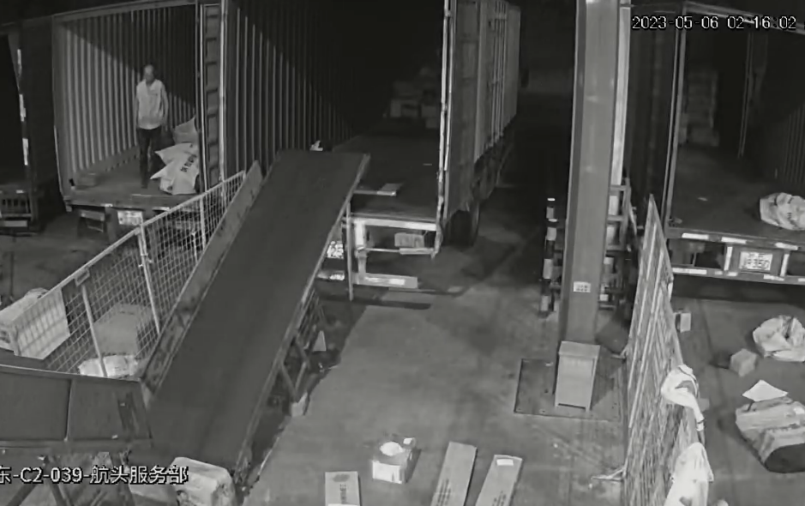朱汉浩双手被卷在传送带和横杆之间的视频截图

**（二）安全管理情况**

1.上海韵达分别与浦东韵达、尝节公司签订了《安全生产责任书》，明确了双方的安全管理责任，对浦东韵达和尝节公司安全生产进行了协调管理，定期组织召开会议，开展安全教育培训，对浦东韵达现场作业场所开展不定期安全检查，有教育培训和现场检查记录。

2.浦东韵达制定了《生产安全管理制度》《分拨设备设施、场所安全操作规程》，对在其场区内网点设备设施进行安全检查巡查，有现场检查巡查记录。对企业员工和相关人员开展了教育培训，有教育培训记录，但未对常驻本单位的尝节公司装卸人员朱汉浩进行安全教育培训。

3.浦东韵达在《分拨设备设施、场所安全操作规程》4.2.10规定，清理运转流水线下方掉落的快件时，需先关停流水线，再进行清理。

4.事发地爬坡机为尝节公司所有，由尝节公司负责设备的安全管理和维护保养。但是，尝节公司未提供各类安全管理制度及操作规程，未对其在韵达浦东分拨中心的装卸作业现场开展安全检查和隐患排查，无安全检查记录，未对爬坡机传动区域落实安全防护措施，作业区域未设置安全警示标志标识，对临时雇佣的装卸人员朱汉浩未进行安全教育，无安全交底和教育培训记录。

**四、事故造成的人员伤亡和直接经济损失**

**（一）受伤人员情况**

朱汉浩，男，42岁，江苏盐都人，尝节公司临时雇佣的快递件装卸人员。

受伤情况：根据上海市浦东医院的出院记录：缺血缺氧性髓病后遭症、挤压综合征、运动障碍、右侧第二肋骨骨折、创伤性失明可能、先天性耳聋，器质性精神障碍。

**（二）事故直接经济损失**

截止2023年6月5日，事故产生的医疗费用约人民币10.15万元。

**五、事故发生原因和事故性质认定**

**（一）事故发生的原因**

1．直接原因

朱汉浩在未关停爬坡机的情况下，拨捡正在运行中的爬坡机下方的快递件，双手被爬坡机卷入传送带和横杆之间，导致事故发生。

2．间接原因

（1）尝节公司未制订安全管理制度和操作规范，未对装卸作业现场开展安全检查和隐患排查，未对爬坡机传动区域落实安全防护措施，未设置安全警示标志标识，对临时雇佣的装卸人员未进行安全教育和技术交底。

（2）浦东韵达未对常驻本单位装卸作业的尝节公司装卸作业人员朱汉浩纳入本单位安全生产教育培训统一管理。

**（二）事故性质**

事故调查组认定，“5.6”机械伤害重伤事故是一起一般等级的生产安全责任事故。

**六、对事故责任者的认定和处理建议**

**（一）对事故责任人的认定和处理建议**

侯希冲，尝节公司在韵达浦东分拨中心装卸带班组长，对装卸现场缺少必要的安全检查，未对从业人员进行安全教育和技术交底，对事故发生负有管理责任，建议尝节公司按照双方约定进行处理。

**（二）对事故责任单位的认定和处理建议**

1.尝节公司未制订安全管理制度和操作规范，未对装卸作业现场开展安全检查和隐患排查，未对爬坡机传动区域落实安全防护措施，未设置安全警示标志标识，对临时雇佣的装卸人员未进行安全教育和技术交底。违反了《中华人民共和国安全生产法》第四条、第二十八条、第三十五条、第四十一条、第四十四条的规定，建议区应急管理局依法给予行政处罚。

2.浦东韵达未对常驻本单位装卸作业的尝节公司装卸作业人员朱汉浩纳入本单位安全生产教育培训统一管理。违反了《上海市安全生产条例》第五十二条第三款的规定，建议区应急管理局依法给予行政处罚。

**七、整改防范措施建议**

（一）尝节公司要认真吸取事故教训，严格落实企业安全生产主体责任；要认真制定和落实本单位的安全生产规章制度和操作规程，加强作业现场安全管理；强化设施设备安全技术保护，确保作业现场安全；要加强从业人员安全教育培训，提升从业人员安全生产能力和安全防护意识。

（二）浦东韵达要严格落实企业负责人第一责任人责任和企业主体责任，加强本单位区域内安全生产工作的统一协调、管理，对常驻本单位作业的人员要纳入安全生产教育培训统一管理，全面排查治理各类事故隐患，坚决防范遏制各类事故发生。

“5.6”机械伤害重伤事故调查组

2023年7月4日